Готовимся к детскому садику заранее
Как подготовить ребенка к тому, что он будет оставаться без мамы?
К детскому саду нужно готовить ребенка заранее. Такую подготовку нужно начинать после полутора лет. Начиная с этого возраста, малыши уже не испытывают слишком сильного страха при разлуке с мамой, способны более или менее спокойно "подпустить" к себе малознакомого взрослого человека, Конечно, это не означает, что ровно в полтора года ваш ребенок вдруг станет совершенно независимым от вас и начнет с радостью встречать любого гостя.
Настороженность по отношению к незнакомцам может сохраниться еще довольно долго - лет до трех. Если и после трех лет ребенок остается пугливым, не отходит от мамы, нужно всерьез задуматься: правильно ли вы выстраиваете свои отношения с малышом, не поддерживаете ли вы в нем эту тревожность?
Трудно назвать точный возраст ребенка, в котором следует"отрывать" его от мамы: одни малыши более общительны и уверены в себе, другие - менее. И все - таки третий год жизни - это период, когда ребенку уже не очень полезно проводить время только с родителями.
Нужно давать ребенку возможность общаться с другими детьми на прогулке или в гостях. Можно предложить ему вместе подойти к общей песочнице и просто посмотреть, во что там играют. Еще лучше - собрать вокруг себя двух - трех карапузов и затеять с ними какую - нибудь игру, только не слишком сильную. Не заставляйте непременно участвовать в ней и своего малыша, дождитесь, пока он сам к вам присоединится. Полезно знакомить ребенка со взрослыми. После того как вы убедитесь, что в вашем присутствии ребенок спокойно общается с другими детьми и взрослыми, его можно оставлять на время с хорошо знакомыми людьми.
Начиная подготовку малыша к детскому саду, обязательно обратите внимание на режим дня. Если ваш ребенок ложился спать очень поздно и спал до десяти - одиннадцати часов утра, вам, конечно, нужно привести режим в соответствие с "нормативами". Это обязательно надо сделать до того, как ребенок пойдет в детский сад. Урегулирование режима - не из тех дел, которые можно пускать на самотек, рассчитывая, что все наладится само собой. Нередко трудности в адаптации к садику бывают вызваны именно тем, что ребенку никак не удается привыкнуть к новому распорядку дня.
Новые для ребенка перемены нужно вводить постепенно. Каждый день понемногу сдвигайте все дела таким образом, чтобы в конце концов приблизиться к садиковому режиму. Например, вставайте каждый день чуть раньше, пораньше завтракайте и выходите на прогулку. Соответственно и вечером укладывайте малыша в кровать не так поздно, как прежде, учитывая, что утром ему предстоит ранний подъем.
А главное - будьте спокойны и умейте правильно настроить своего ребенка и тогда удача улыбнется вам.

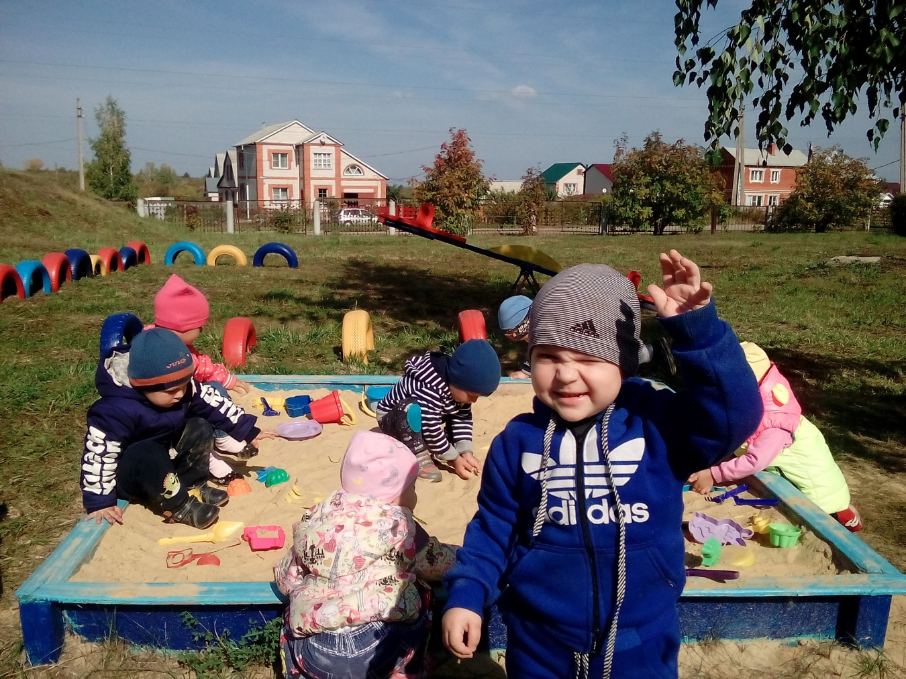

Г.А.Сураева, воспитатель МБДОУ "Детский
сад №18 комбинированного вида"
Республика Мордовия, г. Рузаевка

